ГУАП
КАФЕДРА № 42
ОТЧЕТ
ЗАЩИЩЕН С ОЦЕНКОЙ
ПРЕПОДАВАТЕЛЬ
ассистент |  |  |  | Ю.В. Ветрова
должность, уч. степень, звание |  | подпись, дата |  | инициалы, фамилия

ОТЧЕТ О ЛАБОРАТОРНОЙ РАБОТЕ №4
МОДЕЛИРОВАНИЕ С ПОМОЩЬЮ UML. ПОСТРОЕНИЕ ДИАГРАММ ПРЕЦЕДЕНТОВ И ДИАГРАММ ДЕЯТЕЛЬНОСТИ
по курсу: Архитектура информационных систем

РАБОТУ ВЫПОЛНИЛ
СТУДЕНТ гр. № | 4321 |  |  |  | Г.В. Буренков
 |  |  | подпись, дата |  | инициалы, фамилия
Санкт-Петербург 2025

СОДЕРЖАНИЕ
1 Цель работы 3
2 Описание задания 4
3 Текстовое задание одного прецедента 5
4 Графическое описание одного прецедента 6
5 Представление прецедента с помощью диаграммы деятельности 7
6 Вывод 8

1 Цель работы
Целью выполнения лабораторной работы является освоение методологии описания и спецификации функциональных требований информационной системы вуза с использованием диаграмм прецедентов и диаграмм деятельности, создаваемых по стандарту UML.
Вариант 1. Информационное система вуза.
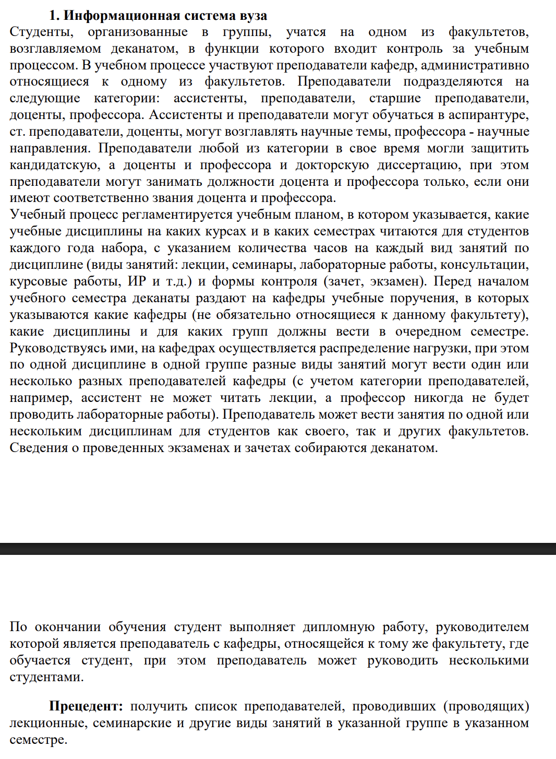
Рисунок 1 – Вариант задания

2 Описание задания
В рамках работы необходимо было проанализировать деятельность вуза и на основании этого построить модель, отражающую основные функции системы с точки зрения ее использования пользователями и взаимодействия с внешней средой. В центре внимания находился процесс получения информации о преподавателях, которые проводили или проводят различные виды учебных занятий в указанной учебной группе в конкретном семестре. В результате моделирования была разработана UML-диаграмма прецедентов, показывающая структуру взаимодействия участников учебного процесса с системой, а также диаграмма деятельности, описывающая последовательность шагов для реализации выбранного прецедента. Выполнение задания позволяет закрепить навыки формализации требований и освоить основные принципы объектно-ориентированного моделирования информационных систем.

3 Текстовое задание одного прецедента
Одним из ключевых прецедентов использования для информационной системы вуза является процесс получения списка преподавателей, проводивших или проводящих занятия в указанной учебной группе в выбранном семестре. Данный прецедент позволяет сотруднику деканата получить актуальную информацию о кадровом составе для конкретной группы студентов, что важно для планирования и контроля учебного процесса.
Основной сценарий начинается с авторизации пользователя в системе. После успешного входа сотрудник деканата вводит параметры запроса — номер учебной группы и семестр. Система проверяет корректность введённых данных. В случае, если данные введены верно, система выполняет поиск информации в базе данных учебного процесса. Если по заданным параметрам в системе найдены соответствующие сведения, формируется список преподавателей, в котором для каждого преподавателя указываются тип занятия и дисциплина. После этого сформированный список выводится пользователю, и прецедент завершается.
Альтернативный поток A1 срабатывает в случае, если пользователь допустил ошибку при вводе номера группы или семестра. Система выводит сообщение об ошибке и предлагает повторно ввести данные. После этого пользователь может снова ввести параметры и продолжить основной процесс.
Альтернативный поток A2 активируется, если система не находит данных по указанной группе и семестру. В этом случае пользователю выводится уведомление об отсутствии информации, и выполнение прецедента завершается без предоставления списка преподавателей.

4 Графическое описание одного прецедента
Графическое описание одного из выбранных прецедентов с использованием данной информационной системы изображена на рисунке 2.
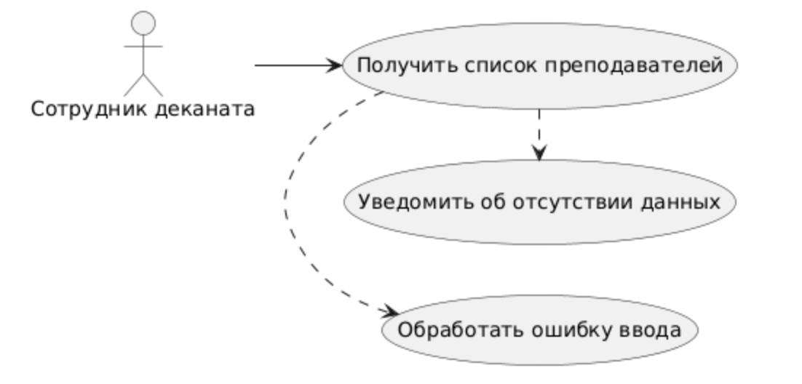
Рисунок 2 – Последовательная графическое описание прецедента процесса получения списка.

5 Представление прецедента с помощью диаграммы деятельности
На рисунке 3 представлена диаграмма деятельности для процесса получения списка на кафедре.
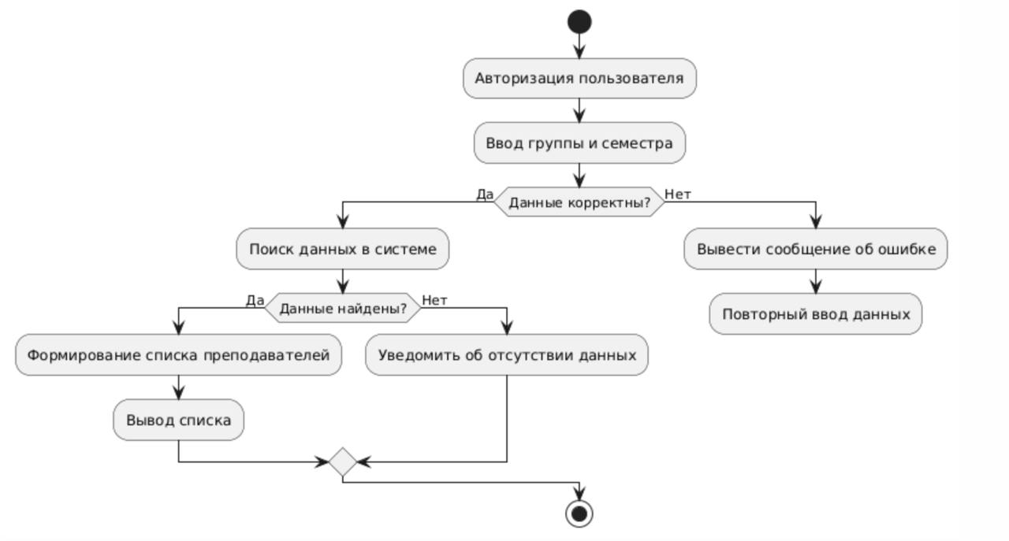
Рисунок 3 – Диаграмма деятельности процесса.

6 Вывод
В ходе выполнения лабораторной работы была изучена методология моделирования информационных систем с использованием языка UML и закреплены навыки построения диаграмм прецедентов и диаграмм деятельности. На основе выбранного варианта задания была разработана модель для информационной системы вуза, отражающая процесс получения списка преподавателей, проводивших или проводящих учебные занятия в заданной группе и семестре. Были детально проанализированы сценарии основного и альтернативных потоков выполнения прецедента, что позволило формализовать логику функционирования выбранного фрагмента системы. Выполнение работы способствовало углублению понимания принципов объектно-ориентированного подхода и повысило практические навыки использования UML для описания функциональных требований информационных систем.

